**Zadávací dokumentace, příloha č. 1**

Popis: Nátěr nosných železných konstrukcí napadených povrchovou korozí v celé ploše konstrukce, nátěr plynového potrubí, vše umístěné na střeše budovy Ústředních dílen v areálu Medlánky, DPMB a.s..

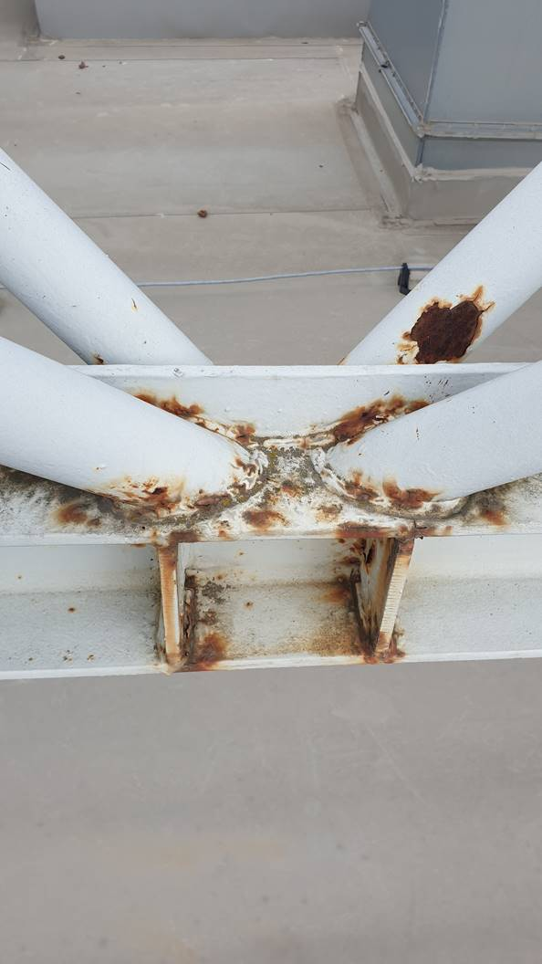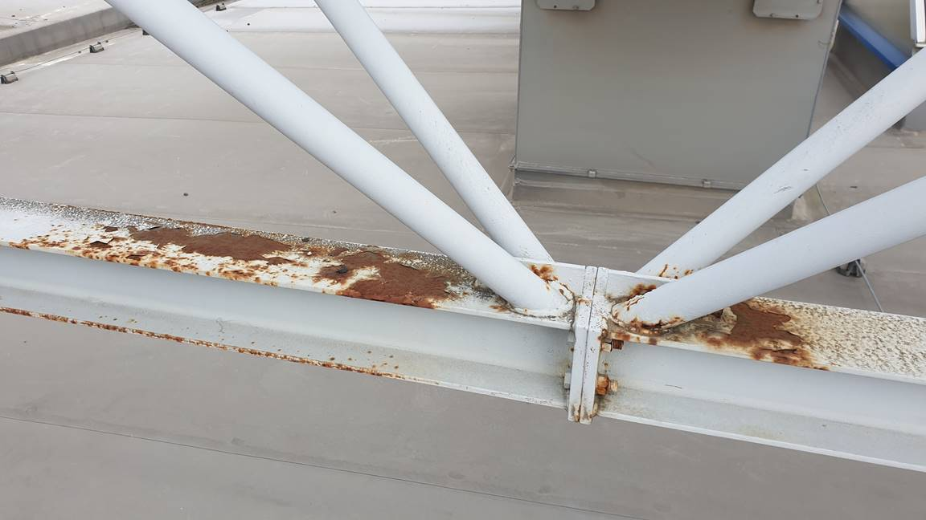

**Objednatel zakázky:** Dopravní podnik města Brna, a.s.

**Vyřizuje:** Martin Horák, tel: 603 981 614

**Zhotovitel:**

**Vyřizuje:**

**Datum kalkulace:**

**Doba realizace: dokončení do 2 měsíců ode dne nabytí účinnosti smlouvy**

**Záruka (počet měsíců):24 měsíců**

**Specifikace nátěrové barvy:**

Konstrukce: Antikorozní pololesklá syntetická nátěrová hmota na bázi uretanových pryskyřic a antikorozních inhibitorů, jednosložková, barva šedá

Plyn: Antikorozní pololesklá syntetická nátěrová hmota na bázi uretanových pryskyřic a antikorozních inhibitorů, jednosložková, barva žlutá

Položky pro nacenění:

|  |  |  |  |  |
| --- | --- | --- | --- | --- |
| hala ED Medlánky + hala ED Pisárky | | | | |
|  |  |  |  |  |
| **Popis položky** | **jednotka** | **množství** | **jedn. cena** | **celkem** |
| Broušení | m2 | 2350 |  |  |
| Odmaštění a omytí saponátem | m2 | 2350 |  |  |
| Nátěry klempířských prvků | m2 | 2350 |  |  |
| Nátěr plynového potrubí | m2 | 165 |  |  |
| Venkovní penetrace | m2 | 158 |  |  |
| Krytí | hod | 16 |  |  |
| hrubý úklid | hod | 20 |  |  |
| doprava | počet | 20 |  |  |

|  |  |  |  |  |
| --- | --- | --- | --- | --- |
| **cena celkem bez DPH** |  |  |  |  |

|  |  |  |  |  |
| --- | --- | --- | --- | --- |
| **cena celkem s DPH** |  |  |  |  |